**«Кто как поёт?»  
по мотивам рассказа Виталия Бианки**

Ребята, слышали ли вы хоть раз, какая музыка гремит в лесу?  
Слушая её, можно подумать, что все звери, птицы и насекомые родились на свет певцами и музыкантами. Может быть, так оно и есть: музыку ведь все любят, и петь всем хочется. Только не у каждого голос есть. Давайте попробуем спеть так, как поют животные, птицы в лесу. Беру вас с собой в путешествие, но в путешествие непростое, а волшебное.



Лягушки на озере начали свое пение ещё с ночи. Любят лягушки по ночам концерты себе устраивать. Надули пузыри за ушами, высунули головы из воды, рты открыли широко, языки высунули.   
«Ква-а-а-а-а!..» — одним духом пошёл из них воздух.

**Упражнение №1**

(Рот открыт на гласную «А». Появляется режим работы гортани, который на немецком языке обозначается термином «штро-бас». Это шумовой эффект работы гортани, когда действуют только края складок, мышцы голосовых связок при этом расслаблены*).*

***Ххх, ххх, ххх.***

***хххА, хххА-О-У, хххА-Э-Ы***

И была в лягушачьем царстве старая лягушка — хормейстер, дирижер, так сказать. Учила она своих лягушат правильному пению, она считала себя лучшей певицей всего леса. Поэтому просыпаясь, каждое утро она начинала петь своим толстым, толстым голосом.

**Упражнение № 2 (приложение 3)**

(Помните: рот-большой, голос толстый. Поем на fff в малой октаве A-dur, B-dur, H-dur, B-dur)

А лягушата очень маленькие, смешные и неуклюжие не могут так громко и грубо петь, а квакают по - своему.

**Упражнение № 3**

(Фальцетный режим, активные губы, высокое нёбо – квакающий звук. Фонетический приём вибрато: пульсирующие упражнения).

Но главному хормейстеру это не понравилось. «Как вы посмели в моем лесу петь такими противными тоненькими голосами?!» - спросила старая лягушка. И стоило только запеть лягушатам, как толстая лягушка начинала ругаться.

**Упражнение №4**

(Исполнение интервала октавы из фальцетного режима на piano в грудной на forte через регистровый порог).

Надоело им слушать это ужасное пение*,* проголодались они и начали они друг у друга выпрашивать мошек, чтобы полакомиться.

**Интонационно-фонетические упражнения из 2-го цикла**

**(**Во время этого упражнения рот открыт. Язык расслабленный и плоский лежит на нижней губе).

***- хххА, хххАО, хххАОУ***

***- хххА, хххАЭ, хххАЭЫ***

Огромная жаба-мать выползла из тины и во рту принесла своим лягушатам их любимых насекомых. Наконец, они получили, что хотели и с восторгом пропели

***- ххх А О У*** *(и голос вверх на максимальную высоту через регистровый порог)*

***- ххх А Э Ы***

Старая лягушка – хормейстер сильно надула щеки от злости и лопнула.

**Упражнение №5**

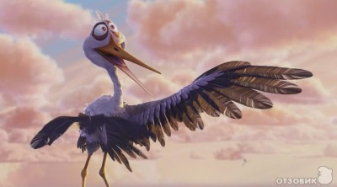(Слог «бу» с продуванием воздуха 3 шага, на третей ступени прорвать на слог «вей» визгливым противным звуком (тонкое смыкание связок) при этом раскрыть рот широко, чтобы были видны зубы*)*

Услыхал их Аист. Обрадовался: — Целый хор! Будет мне, чем поживиться!  
И полетел на озеро на своем вертолётике завтракать.

**Упражнение № 6**

**БР – губной вибрант**

(Если не получается легко вибрировать, то можно слегка пальчиками приподнять щечки и кончик языка просунуть между зубов)

Прилетел и сел на берегу. Сел и думает:  
«Неужели я хуже лягушек? Поют же они без голоса. Дай-ка и я попробую».  
Открыл широко свой клюв, застучал, затрещал одной его половинкой о другую, — то тише, то громче.

**Интонационно-фонетическое упражнение из 2-го цикла.**

( Произносим согласные очень звучно, с открыванием рта до и после. Последовательность согласных: Ш,Ч,С,Ф,К,Т,П,Б,Д,Г,В,З,Ж. В этой последовательности каждый согласный звук повторяется 4 раза так, чтобы не прекращалась фонация вдохом, чтобы не было слышно выдоха ).

Так разошёлся, что и про завтрак свой забыл. А в камышах стояла Выпь на одной ноге, слушала и думала: «Безголосая я цапля! Да ведь и Аист — не певчая птичка, а вон какую песню наигрывает».  
И придумала: «Дай-ка на воде сыграю». Сунула в озеро клюв, набрала полней воды да как дунет в клюв! Пошёл по озеру громкий гул, словно бык проревел.

**Упражнение №7**

(Здесь осваивается последовательность гласных в низком нефальцетном режиме. Главное найти выход звука из груди без атаки. Челюсти максимально раздвинуты при полной свободе щек).

****- угрожающая интонация – У, УО,**

«Ну и певица!— подумал тигр, услышав Выпь в лесу. Вот я - то сейчас запою.

**Упражнение № 8**

**Ры---**

Да так понравилось ему свое пение, от чего он еще больше оскалился, обнажил свои клыки, да как давай рычать, угрожая всем.

**Упражнение № 9**

**Ры____ы ____Ры (октава)**

А в небе в это время летела стая диких гусей. Услышали они рычание тигра, да от большой любви к нему как начали всей стаей гоготать, зная что, он их никогда не достанет высоко в небе.

**Упражнение № 10**

(В этом упражнение вырабатывается механизм вибрато основанный на толчках живота руками. Поется украинская **ГА** с придыханием)

**ГА-ГА-ГА**

Ух! Какое славное пение подумал дятел, услыхав гусей в небе. Надо тоже попробовать и аккомпанемент у меня найдётся: чем дерево не барабан, а нос мой, чем не палочка? »  
Хвостом упёрся, назад откинулся, размахнулся головой — как задолбит носом по суку!  
Точь-в-точь — барабанная дробь. Разбудил весь лес. Трепеща крылышками, проснулись птички, которые спали на ветках деревьев и небесный простор наполнился чудесной музыкой.

**Упражнение № 11**Форшлаг на ноте fis 2

И разбудили они маленькую белочку. Ей так не хотелось рано просыпаться, она высунула свой ротик из дупла и стала жалобно плакать.

**Упражнение № 12**

(фальцетный режим, механическое наведение на ощущение пения приёмом вибрато. Физиология плача.)

**ры- а- ры** (в верхнем регистре)

Проснулся ослик и от страха, дрожа всем телом начал икать.

**Упражнение №13**

**Ы-А,** (Исполнение интервала октава сверху вниз)

Но волку не понравилось такое раннее пение в лесу. Сомкнул он свои страшные большие резцы, губы растянул в ехидной улыбке….

**Упражнение 14 «Зубы на зубы»**

(Укрепление двух регистрового участка диапазона. Артикуляция гласных происходит без участия губ, зубы оголены, зубы растянуты в улыбке).

Вылез из-под коры Жук с длинными-предлинными усами.  
Закрутил, закрутил головой, заскрипела его жёсткая шея — тоненький-тоненький писк послышался. Пищит усач, а всё напрасно; никто его писка не слышит. Шею натрудил — зато сам своею песнею доволен. А внизу, под деревом, из гнезда вылез Шмель и полетел петь на лужок.  
Вокруг цветка на лужку кружит, жужжит жилковатыми жёсткими крылышками, словно струна удит.

**Упражнение № 15** (Губной вибрант в фальцетном режиме)

Разбудила шмелиная песня зелёную Саранчу в траве. Стала Саранча скрипочки налаживать. Скрипочки у неё на крылышках, а вместо смычков — длинные задние лапки коленками назад. На крыльях у них — зазубринки, а на ножках — зацепочки.  
Трёт себя Саранча ножками по бокам, зазубринками за зацепочки задевает — стрекочет.  
Саранчи на лугу много: целый струнный оркестр.

**Упражнение №16 – как упражнение № 9**

****БР-БР-Ы-** (Верхние ноты не выкрикиваются, а поются на глиссандо через регистровый порог в одной звучности на тонком смыкании голосовых связок не выше ми-бемоль второй октавы).

«Эх,— думает долгоносый Бекас под кочкой,— надо и мне спеть! Только вот чем?  
Горло у меня не годится, нос не годится, шея не годится, крылышки не годятся, лапки не годятся... Эх! Была, не была,— полечу, не смолчу, чем-нибудь да закричу-у-у!»

**Упражнение №17**

**А-У-А**

(перенос нейтрального гласного из грудного регистра в фальцетный режим через регистровый порог, интервал октава).

**Нотное приложение к «Сказке-распевке»**

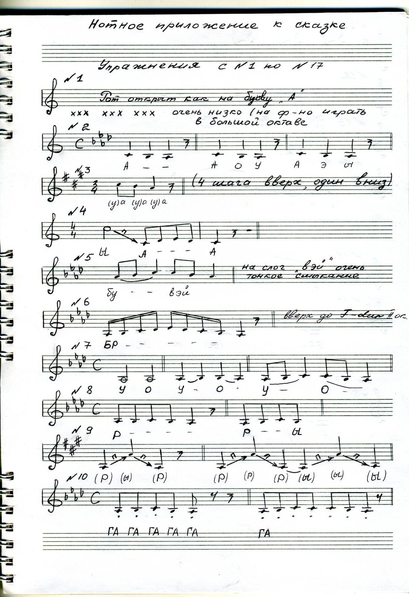

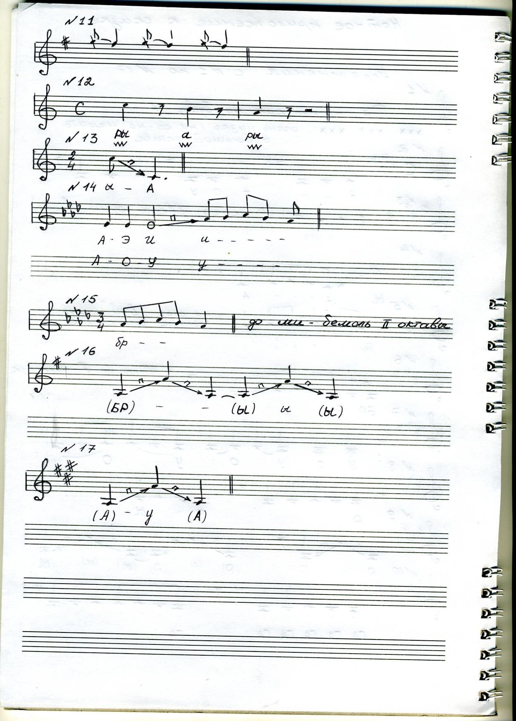

**Условные обозначения в нотном приложении**

**АОУИЫЭ** (прописные буквы) – гласные звуки в грудном регистре

**Аоуиыэ** (строчные буквы) - гласные звуки в фальцетном регистре

**Ххх – stroh-bass** – шумовой регистр (скрип, шорох, штро-бас)

**п** – момент срабатывания межрегистрового порогового эффекта

(**Р)(р)** – губной вибрант с голосом: прописная буква –грудной регистр, строчная-фальцетный

**(У)(у)** – фонация гласного «у» (прописная буква – грудной, строчная фальцетный режим) с продуванием воздуха через вытянутые трубочкой сомкнутые губы.

**Vvv** – толчки живота руками.

**(Ы)(ы)** – открытые передние зубы, язык в положении «ы» (прописная буква-грудной, строчная-фальцетный режим).